**Mô hình nghiệp vụ của hệ thống**

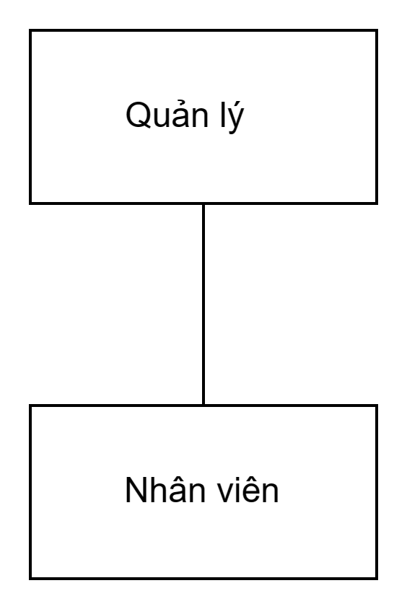

**Chức năng từng bộ phận**

* Quản lý: : Quản lý trực tiếp website bán đồng hồ, mọi vấn đề của website điều phải thông qua quản lý và quản lý có quyền quyết định mọi thông tin trong quán.
* Nhân viên: Quản lý sản phẩm, quản lý đơn hàng, quản lý kho

**Nghiệp vụ**

Nghiệp vụ bán hàng

* Xem sản phẩm
* Quản lý giỏ hàng
* Đặt hàng

Nghiệp vụ quản lý sản phẩm

* Xem danh sách sản phẩm
* Thêm, xóa, sửa sản phẩm

Nghiệp vụ quản lý đơn hàng

* Xem danh sách đơn hàng
* Xem chi tiết đơn hàng
* Cập nhật trạng thái đơn hàng

Nghiệp vụ quản lý kho

* Cập nhật sản phẩm khi nhập hàng

Nghiệp vụ quản lý tài khoản

* Phân quyền
* Chỉnh sửa tài khoản

Nghiệp vụ tài khoản người dùng

* Đăng ký, đăng nhập, quên mật khẩu
* Thay đổi thông tin cá nhân và mật khẩu.
* Xem lịch sử mua hàng

**Đặc tả**

|  |  |
| --- | --- |
| Tên usecase | Quản lý giỏ hàng |
| Tác nhân chính | Khách hàng không có tài khoản, khách hàng có tài khoản |
| Điều kiện trước |  |
| Đảm bảo tối thiểu | Hệ thống hiển thị giao diện giỏ hàng với danh sách sản phẩm và thông tin chi tiết.  Tác nhân có khả năng thay đổi số lượng sản phẩm trong giỏ hàng và thực hiện đặt hàng. |
| Điều kiện sau |  |
| Chuỗi sự kiện chính:  1. Tác nhân truy cập vào chức năng "Quản lý giỏ hàng".  2. Hệ thống hiển thị giao diện giỏ hàng với danh sách sản phẩm đã được thêm vào và thông tin về mỗi sản phẩm.  3. Tác nhân có khả năng thay đổi số lượng sản phẩm trong giỏ hàng bằng cách cập nhật số lượng tương ứng hoặc xóa sản phẩm khỏi giỏ hàng.  4. Tác nhân có khả năng thực hiện đặt hàng bằng cách xác nhận đặt hàng.  5. Hệ thống kiểm tra thông tin và xác nhận đặt hàng. | |

|  |  |
| --- | --- |
| Tên usecase | Quản lý thông tin cá nhân |
| Tác nhân chính | Khách hàng có tài khoản |
| Điều kiện trước | Khách hàng đã đăng nhập vào hệ thống. |
| Đảm bảo tối thiểu | Hệ thống hiển thị giao diện xem thông tin cá nhân.  Khách hàng có khả năng cập nhật thông tin cá nhân. |
| Điều kiện sau | Thông tin cá nhân đã được cập nhật. |
| Chuỗi sự kiện chính:  1. Khách hàng truy cập vào chức năng "Quản lý thông tin cá nhân".  2. Hệ thống hiển thị giao diện xem thông tin cá nhân hiện tại của khách hàng.  3. Khách hàng có khả năng cập nhật các trường thông tin cá nhân cần thiết  4. Sau khi hoàn thành việc cập nhật thông tin, khách hàng xác nhận để lưu thay đổi.  5. Hệ thống kiểm tra và cập nhật thông tin cá nhân. | |

|  |  |
| --- | --- |
| Tên usecase | Xem sản phẩm |
| Tác nhân chính | Khách hàng chưa có tài khoản, khách hàng có tài khoản |
| Điều kiện trước |  |
| Đảm bảo tối thiểu | Hệ thống hiển thị giao diện danh sách sản phẩm với khả năng lọc và tìm kiếm.  Tác nhân có khả năng xem chi tiết một sản phẩm và thêm sản phẩm vào giỏ hàng. |
| Điều kiện sau |  |
| Chuỗi sự kiện chính:  1. Tác nhân truy cập vào chức năng "Xem sản phẩm".  2. Hệ thống hiển thị giao diện danh sách sản phẩm với các tùy chọn lọc và tìm kiếm.  3. Tác nhân có khả năng sử dụng bộ lọc để thu hẹp danh sách sản phẩm hoặc thực hiện tìm kiếm để tìm sản phẩm cụ thể.  4. Tác nhân có khả năng chọn xem chi tiết một sản phẩm từ danh sách.  5. Hệ thống hiển thị thông tin chi tiết của sản phẩm bao gồm hình ảnh, mô tả và giá cả.  6. Tác nhân có khả năng thêm sản phẩm đã xem vào giỏ hàng. | |

|  |  |
| --- | --- |
| Tên usecase | Đăng ký |
| Tác nhân chính | Khách hàng chưa có tài khoản |
| Điều kiện trước | Khách hàng chưa có tài khoản trong hệ thống. |
| Đảm bảo tối thiểu | Hệ thống hiển thị giao diện đăng ký.  Khách hàng có khả năng nhập các thông tin cần thiết để tạo tài khoản. |
| Điều kiện sau | Tài khoản khách hàng đã được tạo thành công. |
| Chuỗi sự kiện chính:  1. Khách hàng truy cập vào chức năng "Đăng ký".  2. Hệ thống hiển thị giao diện đăng ký với các trường thông tin cần thiết  3. Khách hàng nhập thông tin vào các trường cần thiết.  4. Sau khi hoàn thành việc nhập thông tin, khách hàng xác nhận để tiến hành đăng ký.  5. Hệ thống kiểm tra thông tin và tạo tài khoản cho khách hàng. | |

|  |  |
| --- | --- |
| Tên usecase | Quản lý đơn hàng |
| Tác nhân chính | Quản lý, nhân viên |
| Điều kiện trước | Tài khoản quản trị viên hoặc nhân viên đã đăng nhập vào hệ thống với quyền hạn tương ứng. |
| Đảm bảo tối thiểu | Hệ thống hiển thị danh sách đơn hàng.  Tác nhân (quản trị viên và nhân viên) có khả năng xem chi tiết đơn hàng.  Tác nhân có khả năng cập nhật trạng thái của đơn hàng. |
| Điều kiện sau | Trạng thái của đơn hàng đã được cập nhật. |
| Chuỗi sự kiện chính:  1. Tác nhân truy cập vào chức năng "Quản lý đơn hàng".  2. Hệ thống hiển thị danh sách đơn hàng hiện có với các thông tin cơ bản.  3. Tác nhân có khả năng chọn một đơn hàng từ danh sách để xem chi tiết.  4. Hệ thống hiển thị thông tin chi tiết của đơn hàng bao gồm thông tin khách hàng, sản phẩm và trạng thái hiện tại.  5. Tác nhân có khả năng cập nhật trạng thái của đơn hàng bằng cách chọn trạng thái mới từ danh sách.  6. Sau khi cập nhật, tác nhân xác nhận để lưu thay đổi.  7. Hệ thống kiểm tra và cập nhật trạng thái của đơn hàng. | |

|  |  |
| --- | --- |
| Tên usecase | Quản lý sản phẩm |
| Tác nhân chính | Quản lý, nhân viên |
| Điều kiện trước | Đăng nhập với quyền quản trị viên, nhân viên |
| Đảm bảo tối thiểu | Hệ thống hiển thị danh sách sản phẩm.  Tác nhân (quản trị viên và nhân viên) có khả năng thêm mới sản phẩm.  Tác nhân có khả năng chỉnh sửa thông tin của sản phẩm.  Tác nhân có khả năng xóa sản phẩm. |
| Điều kiện sau | Thông tin về sản phẩm đã được cập nhật. |
| Chuỗi sự kiện chính:  1. Tác nhân truy cập vào chức năng "Quản lý sản phẩm".  2. Hệ thống hiển thị danh sách sản phẩm hiện có với các thông tin cơ bản.  3. Tác nhân có khả năng thêm mới sản phẩm bằng cách nhập thông tin cần thiết.  4. Tác nhân có khả năng chọn một sản phẩm từ danh sách để chỉnh sửa thông tin.  5. Hệ thống hiển thị thông tin chi tiết của sản phẩm và cho phép tác nhân thực hiện các thay đổi cần thiết.  6. Tác nhân có khả năng xóa một sản phẩm khỏi danh sách.  7. Sau khi thực hiện các thay đổi (thêm mới, chỉnh sửa, xóa), tác nhân xác nhận để lưu thay đổi.  8. Hệ thống kiểm tra và cập nhật thông tin của sản phẩm. | |

|  |  |
| --- | --- |
| Tên usecase | Quản lý tài khoản |
| Tác nhân chính | Quản lý |
| Điều kiện trước | Tài khoản quản trị viên đã đăng nhập vào hệ thống với quyền hạn tương ứng. |
| Đảm bảo tối thiểu | Hệ thống hiển thị danh sách các tài khoản.  Quản trị viên có thể xem thông tin, cập nhật và thiết lập quyền hạn cho các tài khoản.  Hệ thống thực hiện thay đổi và cung cấp phản hồi. |
| Điều kiện sau | Dữ liệu tài khoản được cập nhật và quản lý |
| Chuỗi sự kiện chính:  1. Quản trị viên truy cập chức năng "Quản lý tài khoản".  2. Hệ thống hiển thị danh sách tài khoản gồm các thông tin cơ bản về mỗi tài khoản.  3. Quản trị viên chọn một tài khoản trong danh sách để xem chi tiết.  4. Hệ thống hiển thị thông tin chi tiết của tài khoản bao gồm tên, địa chỉ, email, và quyền hạn hiện tại.  5. Quản trị viên có khả năng cập nhật thông tin của tài khoản, bao gồm cả việc chỉnh sửa thông tin cá nhân và thiết lập quyền hạn mới.  6. Quản trị viên xác nhận để lưu các thay đổi.  7. Hệ thống kiểm tra và thực hiện cập nhật thông tin và quyền hạn của tài khoản.  8. Hệ thống trả về thông báo thành công và hiển thị thông tin đã được cập nhật. | |

|  |  |
| --- | --- |
| Tên use case | Đăng nhập |
| Tác nhân chính | Người dùng, Quản lý, Nhân Viên |
| Điều kiện trước |  |
| Đảm bảo tối thiểu | * Người dùng nhập đầy đủ chính xác email và mật khẩu đã đăng ký trước đó. |
| Điều kiện sau | * Đăng nhập thành công. * chuyển trang home |
| Chuỗi sự kiện chính:  1. Người dùng nhập đầy đủ và chính xác email và password để đăng nhập.  2. Người dùng nhấp chọn nút đăng nhập trên màn hình hoặc Enter.  3. Nếu thất bại, người dùng sẽ nhận được thông báo lỗi.  4. Nếu thành công, chuyển vào trang home. | |
| Ngoại lệ:   * Thông báo lỗi khi đăng nhập bị trống 1 trong tất cả các trường thông tin. | |

|  |  |
| --- | --- |
| Tên use case | Quản Lý Kho |
| Tác nhân chính | Nhân Viên, Quản Lý |
| Điều kiện trước | * Nhân viên hoặc quản lý đã đăng nhập vào hệ thống |
| Đảm bảo tối thiểu | * Hệ thống hiển thị danh sách sản phẩm. * Tác nhân nhân viên có khả năng thêm mới và cập nhật |
| Điều kiện sau | * thông tin các sản phẩm trong kho đã được cập nhật |
| 1. Tác nhân truy cập vào chức năng "Quản lý kho".  2. Hệ thống hiển thị danh sách sản phẩm trong kho có thông tin cơ bản.  3. Tác nhân có khả năng thêm mới và cập nhật  7. Sau khi thực hiện các thay đổi (thêm mới, chỉnh sửa), tác nhân xác nhận để lưu thay đổi.  8. Hệ thống kiểm tra và cập nhật thông tin của sản phẩm. | |
| Ngoại lệ:   * Nếu thêm mới không được bỏ trống thông tin cơ bản | |